Консультация для родителей
«Нам пора в школу»

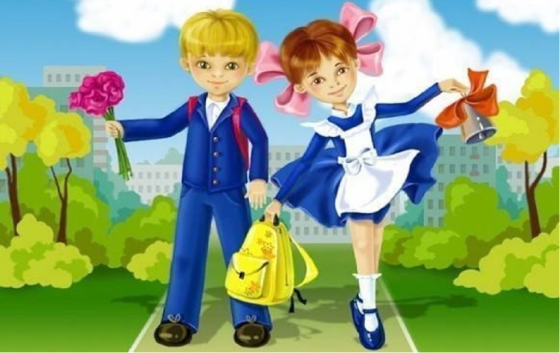
Ваш ребёнок скоро идёт в школу. «А готов ли он?», — с волнением думают родители. Одной из важных задач работы детского сада является подготовка детей к обучению в школе. Некоторым детям подготовительной группы хочется иметь школьную форму,портфель,школьные принадлежности, а другим интересно узнать что-то новое. Но иногда детям бывает скучно на уроке,они разочаровываются и теряют познавательный интерес к учёбе. Чтобы учёба была успешной, детям необходимо прикладывать волевые усилия, чтобы слышать и слушать учителя, выполнять его требования, быть внимательным, а так же начинать и заканчивать работу одновременно.
Непроизвольным вниманием дети обладают в самом раннем возрасте: это внезапный звук, свет, движение, оно помогает ориентироваться в пространстве.
Произвольное внимание появляется, когда человек специально сосредоточивается на чём -либо. Вот тогда и включается воля, умение себя организовать. Детям это бывает трудно, поэтому, чтобы привлечь их внимание воспитатели прибегают к непроизвольному вниманию: хлопнуть в ладоши, ударить в бубен, позвонить в колокольчик, пригласить в «гости сказочный персонаж». Но удержать долго произвольное внимание трудно даже взрослому, тем более детям. А процесс обучения в школе требует от детей в первую очередь произвольного внимания, которое необходимо тренировать.
Игры,которые помогают тренировать внимание.
«Угадай,что изменилось?»
На столе стоят игрушки или предметы. Ребёнок закрывает глаза, предмет убирают(добавляют, меняют на другой) . Открыв глаза, рассказывает что изменилось.
«Кто во что одет?»
Ребенок закрывает глаза и его просят описать как одеты подруги и друзья. Сколько цветов на окне? Кто привёл сегодня твоего друга в детский сад? Что в руках держала девочка, которую мы встретили? «Найди отличия»
Кто больше найдёт отличий при рассматривании двух картинок.
«Пантомимические этюды»
Детям предлагается пройти так, как ходит маленькая девочка, мальчик в хорошем настроении, старушка, солдат и т. д.

«Отражение чувств»
Дети объединяются в пары,договариваются, кто будет «говорящим»,а кто «отражателем». Воспитатель шепчет на ухо «говорящему» какую- нибудь фразу: «За мной пришла мама». Говорящий эмоционально повторяет ее, а «отражатель» должен определить, какое чувство испытывал его друг в момент, когда произносил фразу.
«Выполни в темноте»
Играющий в течении 1-2 минут рассматривает и запоминает расположение предметов на столе. Затем играющему завязывают глаза. По просьбе ведущего он берёт те предметы, которые называют ему. Можно считать очки за правильно выполненное задание.
«Построй в темноте»
Играющий строит одной рукой из кубиков высокий столбик, до тех пор, пока он не развалится. Чем выше постройка, тем большее количество очков получает играющий.
«Дедушка Водяной»
Водящий в центре круга с завязанными глазами сидит на корточках. Дети, взявшись за руки идут по круги, произнося слова: «Дедушка водяной, что сидишь ты под водой? Ты сиди и не молчи, пока не скажем : «раз, два, три!» Дети останавливаются, а водящий «водяной» встает и идет вытянув руки. Наткнувшись на кого- нибудь из детей он угадывает кто это, ощупав причёску и одежду ребёнка. Если он отгадал , то водящим становится тот ребёнок.
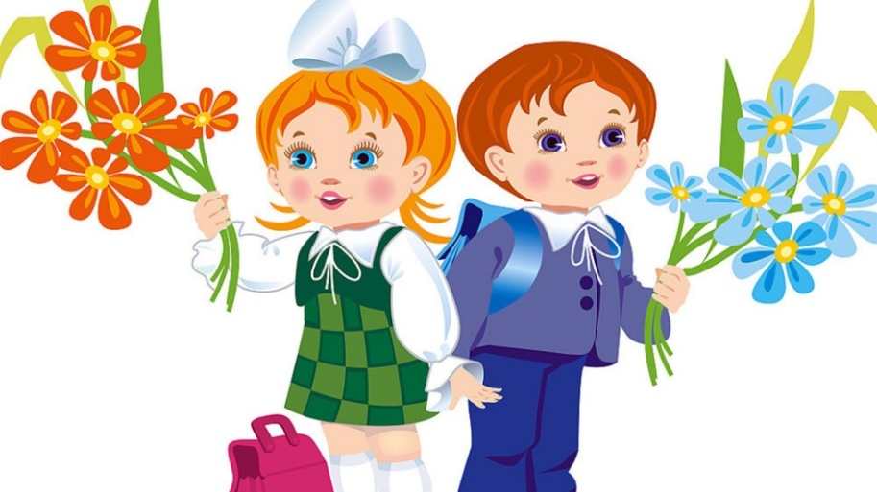
«Кто увидит больше всех?»
Любая репродукция картины (например: В.Васнецова «Алёнушка», «Богатыри», «Иван- царевич на сером волке». Можно также использовать пейзажи и натюрморты) Картина вывешивается перед детьми и предлагается рассказать, что на ней изображено. Плохо рассказывающие дети могут назвать два- три главных предмета.
Дети с большим запасом слов называют предмет, его действия или состояние. Игра продолжается, пока не будет названо всё существенное.
Вариант: Дети рассматривают картину,затем она убирается. Ребята по памяти должны рассказать, что на ней изображено. Для контроля картина вывешивается ещё раз.
Каждый воспитатель стремится к постпроизвольному вниманию. Такое внимание не требует волевого усилия (как произвольное) и не является случайной ориентировочной реакцией (как непроизвольное). Оно сочетает в себе лучшие свойства того и другого: не утомляет, не заставляет включать волю и в тоже время организует деятельность ребёнка и включает цепочку познавательных процессов: восприятие, мышление, память. Постпроизвольное внимание — даёт интерес к происходящему, самое выгодное для детей и для воспитателей: дети не устают,очень хорошо воспринимают и запоминают информацию, воспитателю тоже интересно работать, можно многое успеть, многого достичь.
Человеческая психика — гармоничное сочетание, переплетение множества качеств, свойств, процессов. Воспитываем внимание — обеспечиваем лучшее восприятие,память, формируем характер. Заботимся о наблюдательности — учим мыслить, понимать, иметь собственное мнение. И так — во всём.
Каждый ребёнок обладает разными природными задатками: скоростью нервных процессов, быстротой переключения с одного предмета на другой, степенью активности и утомляемости. Любое качество можно развить, только потолок у каждого свой, и мы, взрослые (родители и воспитатели), должны повысить уровень его интеллектуальной активности. Нельзя постоянно подавлять инициативу и волю ребёнка. Напротив, бесконтрольный ребёнок не умеет организовать своё внимание, у него нет такого опыта . Таких детей часто характеризуют в школе: «способный, но невнимательный». Чтобы дети в школе не испытывали на неинтересном уроке муки удержания своего ускользающего внимания, необходимо постоянно тренировать произвольное внимание.

